Pakkumuse esitamise ettepanek ja lähteülesanne
Põlva Vallavalitsus korraldab riigihangete seaduse ja Põlva Vallavalitsuse 01. veebruari 2019 määruse nr 2 „Hankekord“ alusel alla lihthanke piirmäära riigihanke „Metsa tänava kõnnitee projekteerimine“ ning teeb ettepaneku esitada hinnapakkumus.
Hankija teeb ettepaneku esitada pakkumus vastavalt riigihanke alusdokumentides sisalduvatele tingimustele.
Pakkuja kannab kõik pakkumuse ettevalmistamisega ning esitamisega seotud kulud. Hankemenetluses osalevatele pakkujatele tehakse teatavaks pakkumuste ülevaate protokoll.
Hankija ei rakenda hankelepingu sõlmimisel ooteaega, kui pakkumuse on esitanud vaid üks pakkuja.
1 ÜLDOSA
Hankija nimi: | Põlva Vallavalitsus
Hankija registrikood: | 75038581
Hankija kontaktandmed: | Maarja 2, 63307 Põlva linn
Hankija esindaja ja vastutav isik | Põlva Vallavalitsuse hankespetsialist Ülar Kõrge, e-post ular.korge@polva.ee
Riigihanke nimetus: | Metsa tänava kõnnitee projekteerimine
Hankemenetluse liik: | Alla lihthanke piirmäära hankemenetlus
Pakkumuse esitamise koht: | Pakkumused esitada e-postile info@polva.ee
Pakkumuse esitamise tähtpäev: | 22.04.2026

Riigihanke alusdokumentide (edaspidi ka alusdokumentide) koostamisel on hankija lähtunud riigihangete seadusest (edaspidi RHS) ja sellega seonduvatest õigusaktidest ning Põlva vallas kehtestatud õigusaktidest.

2 RIIGIHANKE ESE
2.1 Hanke eesmärk on projekteerida Põlva linnas Metsa tänavale uus ühepoolne kõnnitee eelprojekti staadiumis vastavalt majandus- ja taristuministri 09.01.2020 määrusele nr 2 „Tee ehitusprojektile esitatavad nõuded“ ja allpool kirjeldatud tingimustele.
2.2. Hange ei ole jaotatud osadeks.
2.3. Alternatiivsete lahenduste esitamine ei ole lubatud.
2.4. Teenuse osutamise aluseks on Eesti Vabariigis ja Põlva vallas kehtivad õigusaktid. Eesti Vabariigis kehtivate vastavate normide, standardite ja õigusaktide puudumisel tugineda Euroopa Liidu direktiividele või liikmesriikide vastavatele normidele ja standarditele, viidates nendele projektis.
2.5 Töö hulka arvestada ka kõnnitee asukoha võimalikud ja vajalikud muutmised, mille vajadus võib selguda projekteerimise käigus.

3. HANKEL OSALEMISE TINGIMUSED
3.1 Projekti koostaval ettevõtjal peab olema EhS kohane tee ehitusprojekti koostamise ja valgustuse projekteerimise pädevus;
3.2 pakkujal ei tohi esineda RHS mõistes kõrvaldamise aluseid;
3.3 pakkujal peab olema MTR tegevusalaga projekteerimine, tegevusala liigiga tee;
3.4 hankija hindab tähtajaks laekunud hanketingimustele vastavaid pakkumusi lähtuvalt nende maksumusest ja tunnistab edukaks madalama hinnaga pakkumuse;
3.5 projekteerimistööde lõpptähtaeg on 30.10.2026. Tähtajaks tuleb tellijale üle anda kooskõlastatud ehitusprojekt.

4. PROJEKTEERIMISE LÄHTEÜLESANNE
4.1. Projekt koostada eelprojekti staadiumis vastavalt vastavalt majandus- ja taristuministri 09.01.2020 määrusele nr 2 „Tee ehitusprojektile esitatavad nõuded“.
4.2 Projekteerimisel juhinduda Eesti Standardist EVS 843:2016 “Linnatänavad” ja tellija juhistest.
4.3 Teostada projekti koostamiseks vajalikud geodeetilised uuringud vastavalt majandus-ja taristuministri 14.04.2016 määrusele nr 34 „Topo-geodeetilisele uuringule ja teostusmõõdistusele esitatavad nõuded“.
4.4 Teostada geoloogilised uuringud ja laboratoorsed katsetused, vastavalt Transpordiameti juhendi „Geotehniliste uuringute juhis“ nõuetele, vähemalt kahes uuringupunktis.
4.5 Kõnnitee projekteerida üldjuhul teemaale. Projekteerimisega hõlmatavad maa-alad: Metsa tänav T1, 62201:001:1501 ja Metsa tänav T2, 62201:001:0315. Projekteerimisega hõlmatava tänavaala orienteeruv pikkus on 400 meetrit.

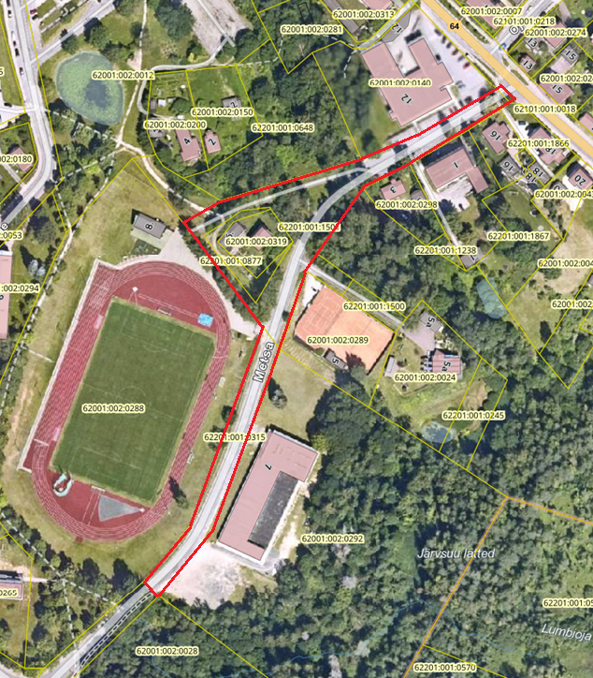

4.6 Projekteerimisel arvestada Põlva valla kehtivate planeeringutega(valla üldplaneering; Metsa 7 kinnistu detailplaneering) ning koostamisel oleva hotell/laskekeskus ehitusprojektiga aadressil Metsa tn 7 (projekteerija MARIHUNT arhitektid OÜ).
4.7 Kõnnitee katteks ette näha kõnnitee katteks sobiv asfaltbetoon või betoonkivikate, kõnnitee laiuseks projekteerida 2,0 m, Kohtades, kus ei ole laiuse saavutamine võimalik, lähtuda olemasolevast
situatsioonist, kuid mitte laiusega alla 1,5 m;
4.8 Kõnnitee sõiduteega külgnevas osas näha ette uue sõidutee äärekivi paigaldamine. Koos kõnnitee projekteerimisega vaadata üle olemasolev sõiduteeosa ja vajaduse korral korrigeerida olemasoleva äärekivi paiknemise asukohta.
4.9 Jalakäijatele näha ette vähemalt üks sõidutee ületuskoht või ülekäigurada.
4.10 Projekteerida liikluskorraldus. Näha ette liikluskorraldusvahendid, teekattemärgistus ja liiklusmärgid, piirded.
4.11 Kavandada turvaline ühendus olemasolevate teedega, parkimisaladega.
4.12 Säilitada olemasolev tänavavalgustus. Tulenevalt projekteeritust lahendusest võib näha ette mingis osas valgustusmastide ümbertõstmist.
4.13 Vajadusel ette näha üksikutes kohtades staadioni piirdeaia ümbertõstmine.
4.14 Ette näha tööde maa-alal ja nähtavuse parandamiseks võra ja hekkide likvideerimine, vajadusel puude mahavõtmine ning kändude juurimine (freesimine) ja maa-ala planeerimine.
4.15 Vältida projekteerimist eraomandisse.
4.16 Sademevee ärajuhtimine lahendada vertikaalplaneeringuga, ärajuhtimist torustikes üldjuhul mitte projekteerida.
4.17 Projekt tervikuna kooskõlastada projektiga seotud tehnovõrgu valdajate, maaomanike ja ametkondadega.
4.18 Projekti koosseisus esitada seletuskiri, asendiplaan, vertikaalplaneering, tänavavalgustuse ümbertõstmine(vajadusel) tüüpristlõiked, haljastus, mahutabel ja ehtustööde maksumuse kalkulatsioon.
4.19 Projekt tekstiline osa esitada pdf formaadis, digitaalsed joonised - nii pdf kui ka dwg või dgn,formaadis, kooskõlastused – pdf või ddoc formaadis.

5 PAKKUMUSTE VASTAVAKS TUNNISTAMINE VÕI TAGASILÜKKAMINE
5.1. Hankija lükkab pakkumuse tagasi, kui pakkumus ei vasta alusdokumentides esitatud tingimustele. Hankija võib tunnistada pakkumuse vastavaks, kui selles ei esine sisulisi kõrvalekaldeid nimetatud tingimustest.
5.2. Hankijal on õigus põhjendamatult madala maksumusega pakkumus tagasi lükata, kui hankija leiab pärast pakkujalt nõutud selgituse saamist ja tõendite hindamist, et pakkumuse maksumus on põhjendamatult madal või pakkuja ei ole tähtajaks esitanud nõutud selgitust (RHS § 115).
5.3. Hankijal on õigus kõik pakkumused tagasi lükata järgmistel juhtudel:
5.3.1. kõigi pakkumuste või vastavaks tunnistatud pakkumuste maksumused ületavad hankija eelarvelisi võimalusi;
5.3.2. riigihanke korraldamiseks vajalikud tingimused on oluliselt muutunud ja muudavad riigihanke realiseerimise võimatuks;
5.3.3. on aset leidnud sündmus, mida saab pidada vääramatuks jõuks. Vääramatu jõud on asjaolu, mida hankija ei saa mõjutada ja mille puhul ei saa mõistlikkuse põhimõttest lähtuvalt hankijalt eeldada, et ta hankemenetluse ajal selle asjaoluga arvestaks või seda väldiks või takistava asjaolu või selle tagajärje ületaks.

6. AVALIKKUSTAMINE
6.1. Pakkuja peab ajakava planeerimisel arvestama, et tagatud oleks koostöös hankijaga projekteeritud lahenduse avalikustamine kahe nädala jooksul Põlva valla veebilehel koos järgneva avaliku aruteluga Põlva Vallavalitsuse ruumides(vajalik projekteerija kohalolu).

7. LISATEAVE
7.1. Hanketeate ja alusdokumentide sisu kohta saab selgitusi pöördumisega hanke kontaktisiku poole.
7.2. Kui hankija tuvastab mis tahes ajal hankemenetluse käigus, et pakkujal esineb maksuvõlast tulenev kõrvaldamise alus, siis annab ta pakkujale vähemalt 3 tööpäeva maksuvõla tasumiseks või ajatamiseks (RHS § 95 lg 6).
7.3. Hankija võib nõuda pakkujalt kõrvaldamise aluste puudumise kontrollimiseks ja kvalifikatsiooni tõendamiseks vajalikke dokumente. Ettevõtja esitab hankijale selgitused või selgitusi sisaldavad dokumendid kvalifikatsiooni tõendamiseks esitatud andmete või pakkumuses esitatud andmete kohta kolme tööpäeva jooksul hankija vastava nõude saamisest arvates.
7.4. Pakkumus peab olema koostatud eesti keeles. Võõrkeelsetele dokumentidele peab lisama
eestikeelse tõlke. Tõlke õigsuse eest vastutab pakkuja.
7.5. Hankija jätab endale võimaluse peale hankelepingu sõlmimist pidada eduka pakkujaga läbirääkimisi, eesmärgiks on saavutada kavandatavale kõnniteele parima hinna ja kvaliteedi suhe ning projekteeritud ehitustööde teostamise asjakohane tehnoloogia.
7.6. Hankelepingu muutmisel järgitakse riigihangete seaduse §123 lõige 1 punkt 1 põhimõtteid.

Lisa 1: Hankelepingu projekt

